Estudiantes de CAP del programa de enfermería finalizaron intervenciones en prácticas

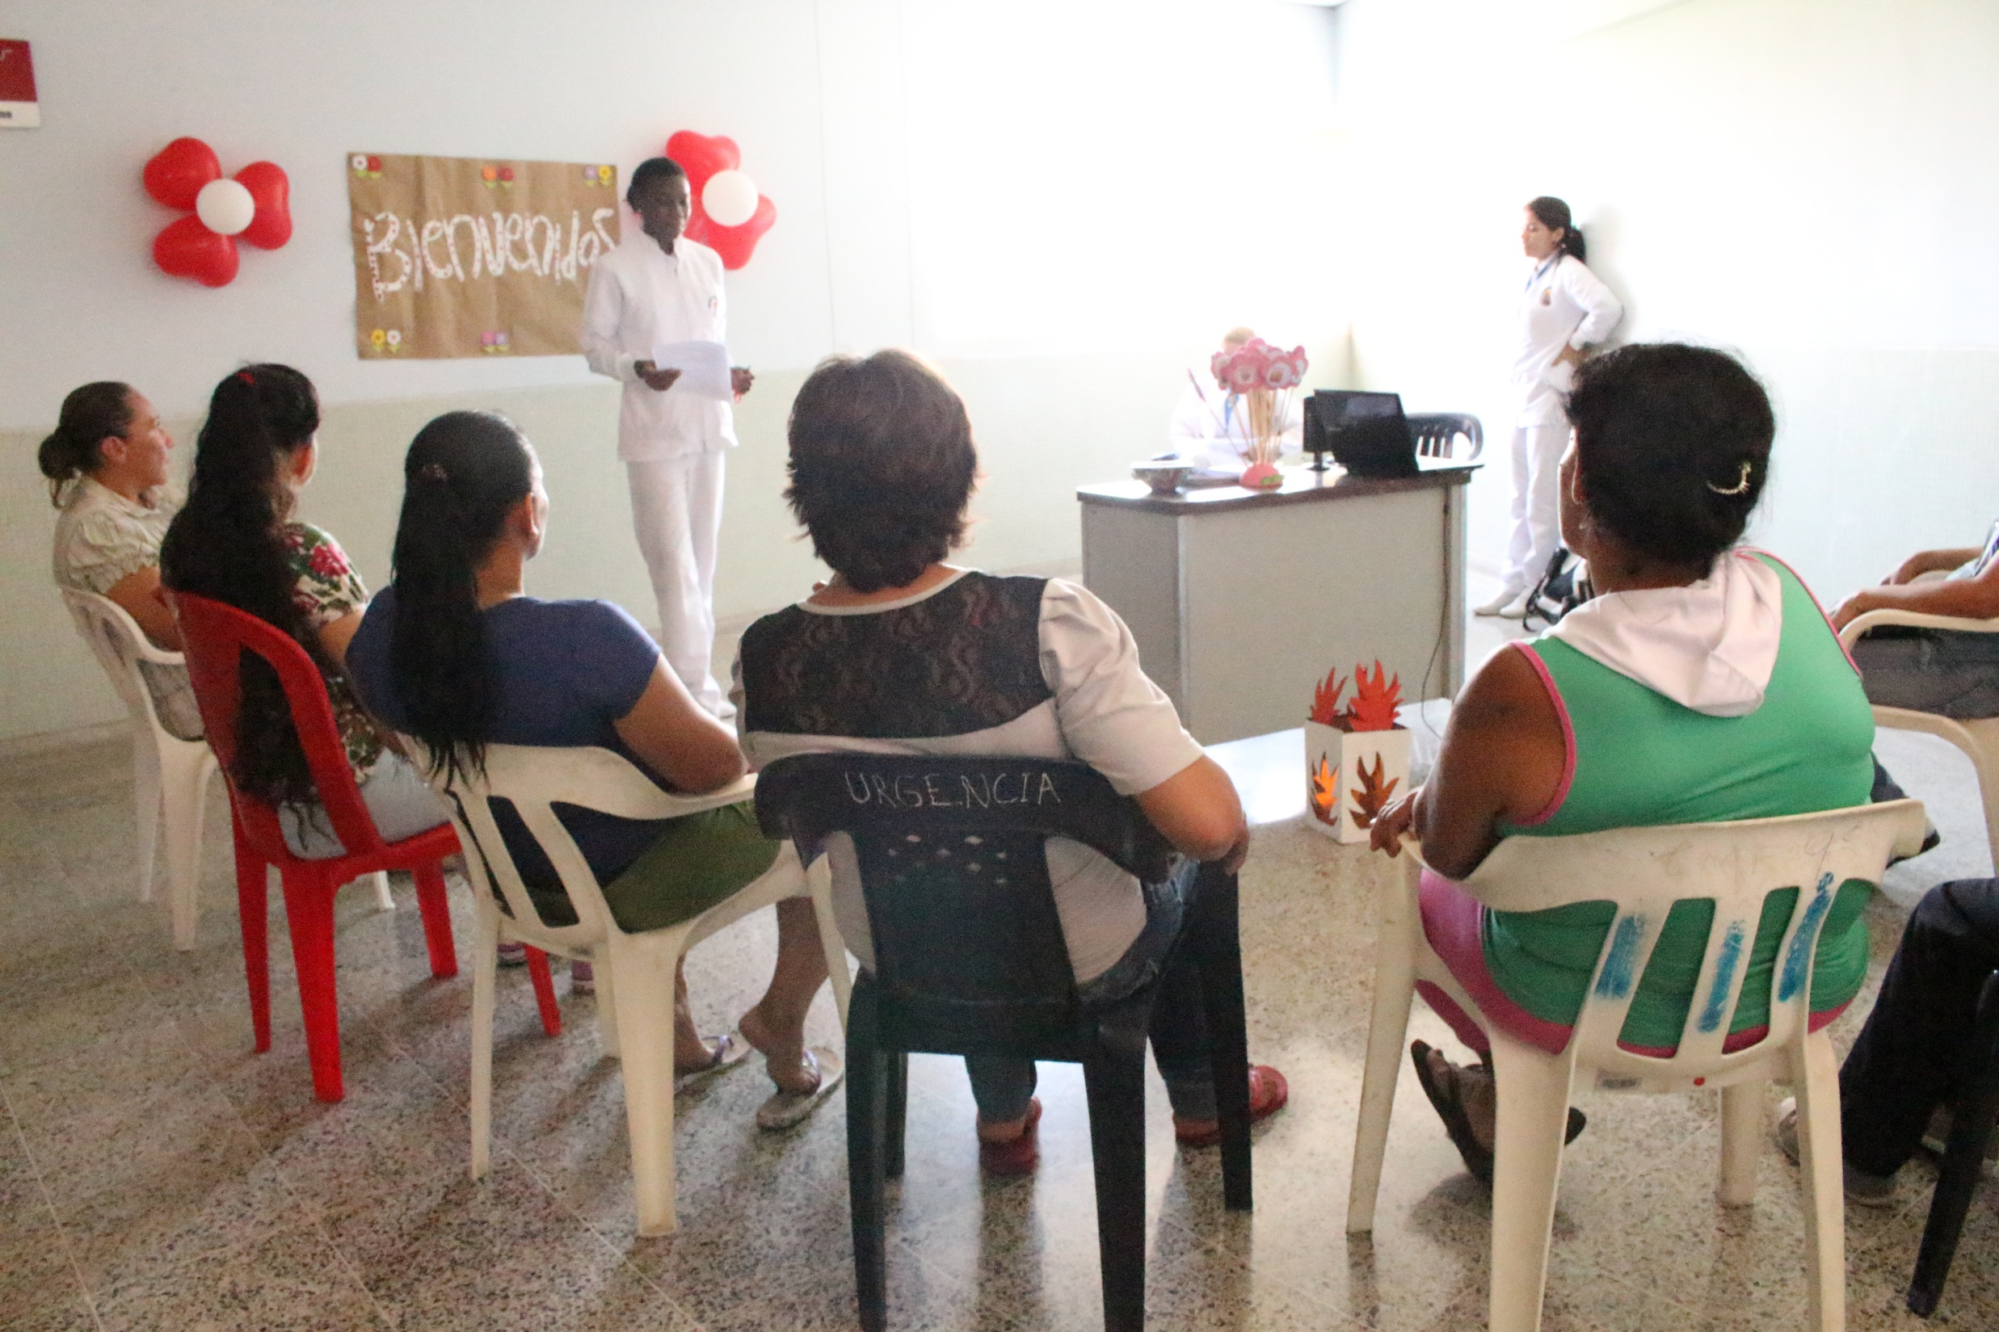

Por: Andrea Pedraza Mendoza

Las estudiantes de último semestre del programa de enfermería de la universidad de pamplona, finalizaron sus actividades del primer semestre de 2014, con las intervenciones en el cuidado de enfermería en las instituciones de salud donde realizan las prácticas: Hospital Universitario Erasmo Meoz, (HUEM); Instituto Municipal de Salud, (Imsalud); Hospital San Juan de Dios de Pamplona, (Hsjdp).

Las intervenciones realizadas son el producto de la aplicación del proceso de enfermería como método específico para definir las acciones o actividades programadas con los pacientes hospitalizados, sus familias, usuarios de los programas y funcionarios de las instituciones.

La actividades dan respuestas a los ejes relacionados con la gestión del cuidado en enfermería y en este desarrollo se utilizaron diferentes metodologías y técnicas educativas con las que se evidenció la creatividad de los estudiantes.

A partir de estas actividades el educando finalmente construyó las vivencias de su práctica a través de la sistematización de sus experiencias.

A continuación se presentan un resumen de los productos que realizaron los estudiantes:

Línea base para protocolo del Servicio de Pediatría HUEM:

Derlys Herrera realizó: EL DIARIO DE UN CUIDADOR, el cual pretende a través del seguimiento de los diarios de campo aplicados a cuidadores en varios momentos claves del cuidado, perfilar elementos que permitan elaborar una línea base para el diseño de un protocolo de atención a los niños hospitalizados en pediatría.

Cuidando a los cuidadores:

La estudiante Zaida Mina trabajó con los cuidadores de los usuarios adultos hospitalizados en el servicio de especialidades quirúrgicas del Hospital Erasmo Meoz.

El paquete de intervención se denominó CONOCIMIENTO, SENTIMIENTOS Y DERECHOS DEL CUIDADOR Y / O SU FAMILIA
En estas actividades los cuidadores verbalizaron sus sentimientos y con sus respuestas se pudo elaborar una fogata ficticia de expulsión de momentos negativos que afectaran su salud, además, se trataron temas como autocuidado, esperanza y formas de cuidado en la patología específica del paciente a cuidar.

Seminario de actualización para el cuidado y el bienestar del usuario:

Carolina Zarate, intervino con los trabajadores de enfermería del servicio de medico quirúrgicas, del HUEM, para reforzar los saberes en el proceso de atención, acompañamiento, y bienestar a los usuarios de estos servicios, para esto utilizo dinámicas, y actividades lúdicas con la creación de materiales motivadores.

Fortalecimiento de la Estrategia IAMI:

Julieta Artunduaga, coordinó su trabajo con el comité de la estrategia Instituciones Amigas de la Mujer y de la Infancia, (IAMI) del HUEM.

Esta estrategia se fortaleció en el servicio de cuidados intermedios neonatales en el Hospital Erasmo Meoz., allí se intervino a los cuidadores de los pacientes y personal de enfermería. Asimismo, la estudiante, realizó talleres y herramientas educativas acordes con la temática desarrollada.

Expresión de sentimientos, aprendiendo a escuchar, enseñando te cuido:

Liliana Velásquez, en el servicio de Hospitalizaciones quirúrgicas en la IPS Unipamplona concretó su trabajo en el proceso de comunicación y cuidados que se deben tener con usuarios hospitalizados y cuidadores sobre la patología, capacidad de escucha, y comunicación.

Ponte en tus zapatos: La estudiante de CAP, Magda Lizeth Sierra, trabajo con el personal de enfermería, en procesos reflexivos acerca del acompañamiento que debe hacer el enfermero a los usuarios y sus familias, la estrategia principal de intervención fue la casuística, y el debate, utilizando como herramienta principal, el simbolismo de un zapato

Espiritualidad en hombres y mujeres con enfermedades crónicas:

Karen Acevedo en el servicio de medicina interna del HUEM, inicio su intervenciones, con la medición de la espiritualidad de un grupo de pacientes, indago sus sentimientos, y proyección de su vida de acuerdo a su situación de salud,, para lo cual, realizo una actividad llamada espejo del futuro, la intervención finalizó con un relato en donde los participantes reflexionaron sobre las pruebas que se presentan en los caminos de las personas.

